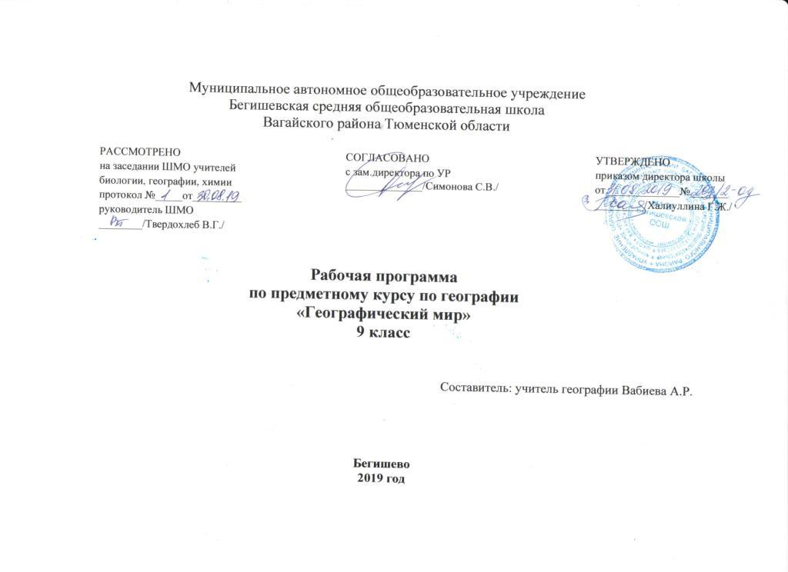
Планируемые результаты освоения учебного курса по географии «Географический мир»
Предполагаемые результаты:
- углубить и расширить знания по физической и экономической географии
- повышение учебной мотивации обучающихся;
- сформировать, расширить и конкретизировать представления о пространственной неоднородности поверхности Земли;
- продолжить развитие картографической грамотности школьников посредством работы с картами разнообразного содержания и масштаба (картами материков, океанов, отдельных стран, планов городов); изучения способов изображения географических объектов и явлений, применяемых на этих картах;
- учить извлекать информацию из различных источников знаний, составлять по ним комплексные страноведческие описания и характеристики территории;
- определиться с выбором профессии, подготовиться к сдаче экзамена по выбору;
- ориентация на достижение школьниками образовательных результатов для успешного продвижения на рынке труда.
Изучив теоретический материал предметного курса, учащиеся должны знать:
- картографические элементы, факты;
- номенклатуру;
- основные понятия, характерные признаки, явления и процессов, причинно – следственные связи, взаимосвязи и компоненты природы, взаимодействия человека и природы;
- особенности природы и хозяйственной деятельности человека.
Изучив практический материал предметного курса, учащиеся должны уметь:
- определять географические координаты, направления, расстояние по карте и плану местности;
- определять различия в поясном времени различных территорий;
- анализировать статистический материал;
- воспроизводить знания фактов и причинно – следственных и пространственных связей;
- читать карты различного содержания;
- показывать на карте географические объекты и ареалы распространения явлений;
- описывать географическое положение;
- определять тип объекта согласно классификации;
- сравнивать свойства географических объектов;
- определять и объяснять особенности территории на основе использования различных источников географической информации.
Требования к уровню подготовки, освоение которых проверяется на государственной (итоговой) аттестации выпускников IX классов общеобразовательных учреждений по географии
Перечень требований к уровню подготовки выпускников основной школы, достижение которых проверяется на экзамене по географии, составлен на основе раздела «Требования к уровню подготовки выпускников» Федерального компонента государственного стандарта основного общего образования.
Знать/понимать:
- основные географические понятия и термины;
- различия плана, глобуса и географических карт по содержанию, масштабу, способам картографического изображения;
- результаты выдающихся географических открытий и путешествий;
- географические следствия движений Земли, географические
явления и процессы в геосферах, взаимосвязь между ними, их
изменение в результате деятельности человека;
- географическую зональность и поясность;
- географические особенности природы материков и океанов, а также географию народов Земли; различия в хозяйственном освоении разных территорий и акваторий; связь между
географическим положением, природными условиями, ресурсами и хозяйством отдельных регионов и стран;
- специфику географического положения и административно- территориального устройства Российской Федерации; особенности ее природы, населения, основных отраслей хозяйства, природно-хозяйственных зон и районов;
- природные и антропогенные причины возникновения геоэкологических проблем на локальном, региональном и глобальном уровнях; меры по сохранению природы и защите
людей от стихийных природных и техногенных явлений
Уметь:
- определять на местности, плане и карте расстояния, направления, высоты точек; географические координаты и местоположение географических объектов;
- выделять (узнавать) существенные признаки географических объектов и явлений;
- описывать существенные признаки географических объектов и явлений;
- объяснять существенные признаки географических объектов и явлений;
- составлять краткую географическую характеристику разных территорий;
- приводить примеры: природных ресурсов, их использования и охраны, формирования культурно-бытовых особенностей народов под влиянием среды их обитания; крупнейших сырьевых и топливно-энергетических баз, районов и центров
производства важнейших видов продукции, основных коммуникаций и их узлов, внутригосударственных и внешних экономических связей России, а также крупнейших регионов и стран мира;
- находить в разных источниках информацию, необходимую для изучения географических объектов и явлений, разных территорий Земли, их обеспеченности природными и человеческими ресурсами, хозяйственного потенциала, экологических проблем;
- анализировать информацию, необходимую для изучения географических объектов и явлений, разных территорий Земли, их обеспеченности природными и человеческими
ресурсами, хозяйственного потенциала, экологических проблем;
- представлять результаты измерений в разной форме, выявлять на этой основе эмпирические зависимости.
Использовать приобретённые знания и умения в практической деятельности и повседневной жизни для:
- определения поясного времени;
- чтения карт различного содержания;
- решения практических задач по определению качества окружающей среды, ее использованию.

Содержание учебного курса по географии «Географический мир»
Раздел I. Источники географической информации (3 ч).
Географические модели: глобус, географическая карта, план местности, их основные параметры и элементы (масштаб, условные знаки, способы картографического изображения, градусная сеть)
Решение учебно-тренировочных тестов по разделу.
Раздел II. Природа Земли и человек (7 ч).
Земля как планета. Форма, размеры, движение Земли. Земная кора и литосфера.
Гидросфера. Атмосфера. Биосфера. Географическая оболочка. Решение учебно-тренировочных тестов по разделу.
Раздел III. Материки, океаны, народы и страны (6 ч).
Современный облик планеты Земля. Происхождение материков и впадин океанов. Соотношение суши и океана на Земле. Население Земли. Численность населения Земли. Человеческие расы, этносы. Материки и страны. Основные черты природы Африки, Австралии, Антарктиды, Южной Америки, Северной Америки, Евразии. Решение учебно-тренировочных тестов по разделу.
Раздел IV. Природопользование и геоэкология (4 ч).
Влияние хозяйственной деятельности на людей и природу. Основные типы природопользования. Стихийные явления в атмосфере, гидросфере, литосфере. Решение учебно-тренировочных тестов по разделу.
Раздел V. География России (12 ч).
Особенности ГП России. Природа России. Население России. Хозяйство России.
Природно-хозяйственное районирование России. Решение учебно-тренировочных тестов по разделу.
Обобщение (2 ч).
Проведение репетиционного тестирования и анализ его результативности.

Тематическое планирование с указанием количества часов, отводимых на освоение каждой темы

п/п | Наименование разделов и тем | Количество часов
 | Источники географических знаний. | 3 часа
1 | Источники географических знаний. | 1
2 | Выдающиеся географические открытия и исследования | 1
3 | Решение типовых заданий, представленных в КИМ. | 1
 | Природа Земли и человек. | 7 часов
4 | Форма и размеры Земли, движение Земли | 1
5 | Земная кора и литосфера | 1
6 | Мировой океан и его части, взаимодействие с атмосферой и сушей. | 1
7 | Атмосфера: состав, строение, циркуляция. Погода и климат. | 1
8 | Биосфера, ее взаимосвязи с другими оболочками. | 1
9 | Решение типовых заданий, представленных в КИМ. Варианты КИМ | 1
10 | Географическая оболочка Земли. | 1
 | Материки, океаны, народы и страны | 6 часов
11 | Современный облик планеты Земля | 1
12 | Решение типовых заданий, представленных в КИМ. Варианты КИМ | 1
13 | Соотношение суши и океана на Земле. | 1
14 | Население Земли. | 1
15 | Материки и страны | 1
16 | Многообразие стран | 1
 | Природопользование и геоэкология. | 4 часа
17 | Влияние хозяйственной деятельности на природу. | 1
18 | Решение типовых заданий, представленных в КИМ. Варианты КИМ | 1
19 | Основные типы природопользования | 1
20 | Стихийные явления в литосфере, гидросфере, атмосфере. | 1
 | География России | 12 часов
21 | Особенности географического положения. | 1
22 | Рельеф, геологическое строение и полезные ископаемые. | 1
23 | Климат и климатические ресурсы. | 1
24 | Внутренние воды и водные ресурсы | 1
25 | Биологические ресурсы. | 1
26 | Природные комплексы России. | 1
27 | Население России | 1
28 | Межотраслевые комплексы России. | 1
29 | Районирование России. | 1
30 | Западный макрорегион - европейская Россия. | 1
31 | Восточный макрорегион - азиатская Россия | 1
32 | Россия в современном мире. | 1
 | Обобщающее повторение по курсу | 2 часа
33 | Итоговое обобщение. | 1
34 | Решение демонстрационных версий КИМ. Варианты КИМ | 1
 | Итого | 34

